

**PROPOSAL PROGRAM KREATIVITAS MAHASISWA**

**THE GUARDIAN, ALAT JAMMER SINYAL SELULER UNTUK MENJAGA KEHIKMATAN BERIBADAH DI LINGKUNGAN MASJID YANG DAPAT DI PROGRAM BERDASARKAN JADWAL WAKTU SHOLAT**

**BIDANG KEGIATAN**

**PKM KARSA CIPTA**

Diusulkan oleh:

Faisal Zidni; 16134401; 2016

Yoga Faissi Rachman ; 151344029; 2015

Muhammad Nurkholis Wildan; 171344020; 2017

**POLITEKNIK NEGERI BANDUNG**

**BANDUNG**

**2019**

# PENGESAHAN PKM-KARSA CIPTA

1. Judul Kegiatan : The Guardian, Alat Jammer Sinyal

Seluler untuk Menjaga Kehikmatan

Beribadah di Lingkungan Masjid yang

dapat Diprogram Berdasarkan Jadwal

Waktu Sholat.

1. Bidang Kegiatan : PKM-KC
2. Ketua Pelaksana Kegiatan
3. Nama Lengkap : Faisal Zidni
4. NIM : 161344011
5. Jurusan : Teknik Elektro
6. Perguruan Tinggi : Politeknik Negeri Bandung
7. Alamat Rumah dan No. Tel/HP : Jl.Rancabali No. 36 Pasirkaliki /

08984551428

1. Alamat Email : [Fzidni98@gmail.com](mailto:Fzidni98@gmail.com)
2. Anggota Pelaksana Kegiatan/Penulis : 2 orang
3. Dosen Pendamping
   1. Nama Lengkap dan Gelar : Tata Supriyadi, DUT., ST., M.Eng
   2. NIDN : 0026112603
   3. Alamat Rumah dan No. Tel/HP : Jalan Sipil No.3 Perumahan Polban,

Bandung / 08121496565

1. Biaya Kegiatan Total
2. Kemristekdikti : Rp 12.452.000,-
3. Sumber lain : -
4. Jangka Waktu Pelaksanaan : 5 (lima) bulan

|  |  |
| --- | --- |
| Menyetujui,  Ketua Jurusan,  (Malayusfi, BSEE, MT.)  NIP. 19540101 198403 1 001 | Bandung, 07 Januari 2019  Ketua Pelaksana Kegiatan,  (Faisal Zidni)  NIM. 161344011 |
| Direktur Politeknik Negeri Bandung,  (Dr. Ir. Rachmat Iambang Tritjahjono, M.T.)  NIP. 19600316 1988710 1 001 | Dosen Pendamping,  (Tata Supriyadi, DUT., ST., M.Eng)NIDN. 0026112603 |

DAFTAR ISI

**PENGESAHAAN PKM-KARSA CIPTA** ii

**DAFTAR ISI** iii

**BAB I PENDAHULUAN** 1

1.1. Latar Belakang 1

1.2. Perumusan Masalah 2

1.3. Tujuan…….. 2

1.4. Kegunaan Produk 2

1.5. Luaran…… 2

**BAB II TINJAUAN PUSTAKA** 3

**BAB III METODE PELAKSANAAN** 4

3.1. Perancangan 4

3.2. Realisasi……. 6

3.3. Pengujian….. 6

3.4. Analisis…….. 7

3.5. Evaluasi…… 7

**BAB IV BIAYA DAN JADWAL KEGIATAN** 8

4.1. Anggaran Biaya 8

4.2. Jadwal Kegiatan 8

**DAFTAR PUSTAKA** 9

**LAMPIRAN-LAMPIRAN** 10

Lampiran 1. Biodata Ketua, Anggota, dan Dosen Pembimbing 10

Lampiran 2. Justifikasi Anggaran Kegiatan 16

Lampiran 3. Susunan Organisasi Tim Pelaksana dan Pembagian Tugas 18

Lampiran 4. Surat Pernyataan Ketua Peneliti 19

Lampiran 5. Gambaran Teknologi yang Hendak Diharapkan 20

# BAB I PENDAHULUAN

## Latar Belakang

Dewasa ini penggunaan teknologi komunikasi khususnya smartphone semakin meluas. Seiring perkembangan waktu, smartphone tidak hanya digunakan untuk media komunikasi saja, akan tetapi menjadi suatu pusat hiburan disemua kalangan, seperti untuk browsing internet, bermain game online, streaming video online, melakukan panggilan online tanpa pulsa, dan sebagainya. Akan tetapi masyarakat sering kali menggunakan smartphone di waktu yang salah, yaitu waktu sholat. Pada waktu sholat jumat dan sholat sholat besar lainnya, seperti sholat ied, sholat idul adha, dan sebagainya. Hal ini tidak hanya dapat diatasi dengan peringatan atau razia semata. Pada waktu sholat jumat sebagai contoh, setelah diberi peringatan untuk mematikan ponsel sebelum waktu khutbah khotib, banyak sekali masyarakat khususnya anak-anak yang bermain game online, orang-orang dewasa melakukan panggilan. Bahkan sering kali ketika waktu sholat berlangsung, terdapat banyak panggilan masuk baik itu secara online ataupun GSM yang mengeluarkan ringtone bising dari smartphone, dimana ini sangat menganggu kehikmatan ibadah masyarakat lainnya yang sedang sholat.

Beberapa sistem yang telah diterapkan antara lain, jammer sinyal seluler dual band frekuensi jamming 800 MHz dan 1800 MHz dan Jammer dengan selective pemilihan frekuensi dari GSM850, GSM900, DCS1800 dan PCS1900. Pada sistem pertama, menggunakan VCO Crystek CVCO55CL pada 800 MHz, VCO Crystek CVCO55BE pada 1800 MHz, dan power amplifier IC PF08109B kurang baik dikarenakan peforma dari power amplifier tersebut kurang efisien pengeluarannya (Setiawan, 2011). Pada Sistem kedua, menggunakan VCO Crystek CVCO55CL yang sama pada 800 MHz, VCO Samsung VOF1748FRA untuk dual band 800 MHz – 1900 MHz sistem mengalami pengurangan peforma karena daya yang ditransfer kurang maksimum diakibatkan pensolderan yang kurang baik pada komponen RF section dan IC Power Amplifier yang kurang baik efisiensinya (Zakaria, 2017).

Dari solusi sistem yang telah rancang sebelumnya, jammer terdapat RF-Section, terdiri dari Voltage Control Oscillator dan Power Amplifier. Untuk dapat membuat sebuah sistem jammer sinyal seluler GSM800, GSM1800 dan 4G-LTE 2100 MHz maka Voltage Controlled Oscillator yang digunakan harus memliki range kerja frekuensi pada 850-900 MHz pada 2G GSM dan 1600-1800 MHz untuk GSM1800, dan 1900-2200 MHz untuk dapat mencangkup band frekuensi downlink dan uplink 4G-LTE, karena seluruh operator di Indonesia telah bergeser alokasi frekuensinya ke frekuensi tersebut sebagai alokasi barunya (Hardiyan, 2017).

Sistem Jammer ini akan meredam sinyal seluler GSM800, GSM1800, dan 4G-LTE. Dengan mikrokontroler dan IC real time clock jammer dapat aktif otomatis berdasarkan 5 waktu sholat yang tersimpan di IC real time clock dan dipanggil dengan program mikrokontroller. Konsep jammer yang akan digunakan adalah *Denial of service,* dimana terdapat IF-section yang akan membangkitkan sinyal *White Noise* dan dicampurkan dengan sinyal segitiga lalu dimodulasikan bersama sinyal carrier dari output VCO.Sinyal modulasi ini akan dikuatkan oleh power amplifier untuk menutupi sinyal seluler yang dipancarkan dalam frekuensi yang sama.

## Perumusan Masalah

1. Bagaimana merealisasikan jammer sinyal seluler yang dapat meredam sinyal GSM800, GSM1800, dan 4G-LTE ?
2. Bagaimana agar jammer tersebut dapat aktif hanya pada waktu sholat ?
3. Bagaimana membangkitkan white noise untuk jammer ?

## 1.3. Tujuan

Tujuan dari pembuatan karya cipta ini adalah :

1. Membatasi penggunaan ponsel di lingkungan masjid pada saat jadwal sholat.
2. Membantu menjaga kehikmatan beribadah di masjid.

## 1.4. Kegunaan Produk

Perangkat yang kami buat ini digunakan untuk menjaga kekhusyuan ibadah di lingkungan masjid ketika masuk waktu sholat. Dengan menggunakan jammer ini, sinyal 2G GSM dan 3G UMTS dapat langsung teredam ketika memasuki daerah dalam masjid. Jammer ini menggunakan kendali otomatis yang diatur menggunakan mikrokontroller sehingga dapat aktif hanya pada waktu sholat. Ketika waktu sholat jumat, pada waktu khutbah masyarakat tidak dapat menggunakan koneksi internet untuk bermain game online, browsing dan melakukan panggilan yang dapat menggangu kehikmatan ibadah. Pada waktu sholat tiba, panggilan masuk yang dapat mengganggu masyarakat ibadah juga dapat diredam. Petugas masjid tidak perlu lagi memperingatkan masyarakat untuk menonaktifkan ponsel karena jammer ini.

## 1.5. Luaran

Luaran yang diharapkan dari pembuatan proposal ini adalah membuat suatu alat jammer sinyal seluler untuk menjaga kehikmatan ibadah masyarakat di lingkungan masjid yang dapat di program berdasarkan jadwal waktu sholat.

# BAB II TINJAUAN PUSTAKA

Terdapat beberapa sistem solusi yang telah dikembangkan sebelumnya, yaitu selektif jammer sinyal seluler frekuensi GSM800, DCS1800 dan PCS1900, *Cellphone* jammer pada jaringan GSM900 dan GSM1800, dan Jammer sinyal seluler untuk frekuensi UMTS 2100 MHz dan EVDO 800 MHz.

Sistem selektif jammer GSM800, DCS1800 dan PCS1900 menggunakan konsep jamming *denial of service,* menggunakan VCO crystek CVCO55CL yang bekerja di band 800-980 MHz, VCO Samsung VOF1748FRA yang bekerja di dual band frekuensi frekuensi bawah 885-920 MHz dan frekuensi atas 1660-1970 MHz (Zakaria *et al*, 2017). Sistem ini memiliki waktu yang lama untuk melakukan sweepin frekuensi dikarenakan frekuensi VCO yang terlalu lebar. Selain itu juga sistem ini belum bekerja di band frekuensi 4G-LTE yang banyak dipakai masyarakat saat ini. Sistem yang kami buat dapat bekerja di 4G-LTE untuk meredam sinyal lebih digunakan masyarkat saat ini. Selain itu, sistem kami menggunakan pengendali otomatis untuk mengaktifkan jammer di waktu yang ditentukan

Sistem cellphone jammer GSM800 dan GSM1800 menggunakan konsep jamming yang sama yaitu *denial of service,* dual band GSM900 dan 1800 dan menggunakan Power Amplifier IC PF08109B (Setiawan, 2011). Sistem ini memiliki penguatan daya maksimal yang buruk, tidak mencapai +34 dBm. Sistem kami akan menggunakan Power Amplifier yang baik Gainnya untuk penguatan maksimal, sehingga efek meredam sinyal seluler akan semakin baik.

Sistem Jammer Sinyal UMTS 3G dan EVDO 800 MHz menggunakan dualband frekuensi dan menggunakan konsep jamming *denial of service* (Saputro, 2013). Di dalam sistem ini hanya mencangkup dualband frekuensi. Band frekuensi 4G-LTE banyak dipakai masyarakat pada smartphonenya sehingga untuk menertibkan sinyal seluler jammer harus mampu bekerja di frekuensi uplink 4G-LTE 2110-2170 MHz dan frekuensi downlink 4G-LTE 1920 MHz-1980 MHz yang mana akan dirancang pada sistem jammer seluler kami.

Dari semua sistem yang sudah ada, kami kembali mengembangkan sistem jammer yang lebih luas kerja frekuensinya. Sistem kami akan rancang menggunakan VCO yang dapat mencangkup frekuensi kerja GSM800, GSM900, 4G LTE 2100 MHz dan Power Amplifier yang efisiensi gainnya lebih tinggi. Penggunaan Mikrokontroler dan Real time clock sebagai kendali otomatis pada sistem kami yang akan kami rancang memudahkan petugas masjid, karena jammer akan aktif dengan sendirinya pada waktu ibadah sholat yang telah terprogram.

# BAB III METODE PELAKSANAAN

## Perancangan

JAMMER

RTC

D81307

Microcontroller

ATmega8

Push

Button

LCD

LED

RELAY

JAMMER

PHONE

INPUT

OUTPUT

Power Supply

**Gambar 3.1** Blok Diagram Keseluruhan Sistem

Power Supply

IF-Section

RF-Section

Jamming Signal

**Gambar 3.2** Blok Diagram Sistem Jammer

Blok diagram diatas menggambarkan berbagai macam bagian. Bagian Power Supply, catu daya yang digunakan berupa tegangan AC. Jammer ini akan langsung terhubung ke jala-jala listrik. Catu daya yang diperoleh dari tegangan PLN sebesar 220V 50Hz. Catu daya ini juga terdapat tansformator step down, sehingga tegangan masukan dari listrik AC yang semula 220V akan diubah menjadi 12 Volt. Tegangan keluaran dari rangkaian filter kapasitor, alat ini menggunakan IC Regulator. Ada dua jenis regulator yang akan digunakan yaitu LM7805 untuk tegangan DC +5 Volt untuk mencatu rangkaian mococontroller dan LM317 untuk tegangan DC +3.7 Volt yang digunakan juga untuk mencatu modul jammer.pada blok input terdapat RTC DS1307 dan Push Button. Rangkaian RTC digunakan untuk menyimpan data berupa waktu dan tanggal, data tersebut berupa detik, menit, jam, tanggal, bulan dan tahun yang tersimpan pada internal RAM RTC dimana data harus tetap disimpan walaupun RTC tidak memperoleh pasokan dari catu daya utama, DS1307 mempunyai built in circuit electrical yang akan mendeteksi kegagalan daya secara otomatis beralih ke pasokan daya cadangan. RTC ini digunakan sebagai masukan agar alat pengendali jammer ini mendapat penjadwalan, penjadwalan ini berfungsi agar mikropengandali dapat terprogram secara real time dan data penjadwalan tersebut dapat ditampilkan di LCD. Program auto disini dibuat dengan mengambil data sampel 5 periode waktu. Dan pada setiap periode sampel 5 waktu alat jammer akan bekerja selama 35 menit, setelah 35 menit jammer ini hidup maka secara otomatis jammer akan dimatikan dan alat akan berjalan normal kembali. Terdiri dari tiga push button yang akan digunakan, dimana push button pertama memberikan logic auto mode. Auto mode adalah kondisi normal dimana sistem akan bekerja secara otomatis dengan mengambil data dari RTC. Push button kedua memberikan logic manual mode, manual mode adalah suatu kondisi dimana jammer akan dihidupkan langsung tanpa melalui sistem timer dan tampa mengambil data dari RTC. Dan push button yang ketiga memberikan logic info dimana akan memberikan informasi mengenai fungsi push button yang akan ditampilkan dalam bentuk teks pada LCD. Tiga push button tersebut juga akan terkonfigursi dengan tiga buah LED, dimana LED akan hidup jika push button di tekan. LED merah menandakan Jammer On, LED hijau menandakan mode manual dan LED kuning menandakan mode auto timer. Relay berguna untuk menghidupkan dan mematikan Jammer. Relay ini bekerja ketika port mikro berlogika high 5 V maka transistor akan aktif dan jammer akan aktif memancarkan sinyal noise yang dayanya lebih tinggi dari sinyal seluler 2G GSM dan 3G UMTS 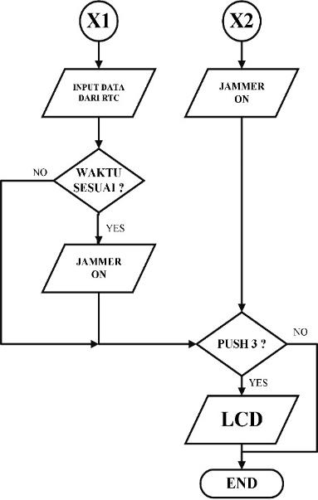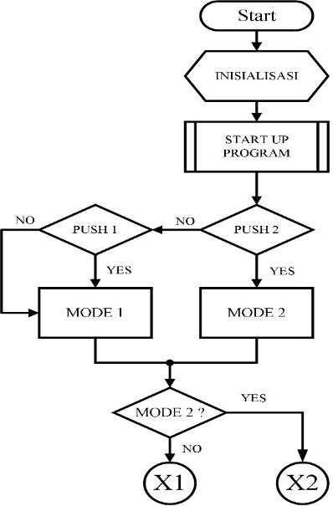sehingga akan merendam sinyal tersebut.

**Gambar 3.3** Flowchart Sistem Kendali Keseluruhan

Sistem kendali otomatis yang tertampil dalam flowchart adalah dimulai dengan inisialisasi, dimana inisialisasi terdiri dari pengenalan dan deklarasi masing-masing komponen yang terhubung ke mikro baik sebagai masukan maupun keluaran. Deklarasi tersebut juga mengenalkan pin dan data yang diambil (data waktu H,M,S). Kemudian start up program dimana awal dari sistem kerja alat ini auto mode, ditandai dengan menyalanya indikator LED kuning. Lalu masuk ke pertanyaan apakah menekan tombol 2 atau tidak, jika iya maka mikrokontroler akan memerintakan relay untuk aktif dan secara otomatis jammer aktif. Jika tidak maka muncul pertanyaan apakah menekan tombol 1 atau tidak, jika iya maka alat bekerja secara normal atau auto mode. Auto mode yaitu kondisi dimana alat bekerja secara otomatis dengan mengambil data dari RTC lalu mencocokannya dengan program yang ditanamkan, jika cocok maka mikro akan memberikan perintah ke relay untuk mengaktifkan jammer. Pada auto mode di tandai dengan status waktu yang muncul pada LCD dan lampu indikator kuning menyala. Lalu muncul pertanyaan lagi apakah menekan tombol 3 atau tidak, jika iya maka mikrokontroler akan memerintahkan untuk LCD dapat memunculkan informasi mengenai kegunaan masing masing push button. program ini akan diulang terus menerus, atau dalam bahasa C disebut dengan void main.

## Realisasi

Blok diagram yang sudah ada akan dibuat desain skema dan di realisasikan pada PCB. Skema akan terdiri input pengendali, output pengendali dan bagian jammer. Di sisi Input pengendali otomatis, RTC sebagai memori waktu pengingat aktifnya jammer dan ketiga push button untuk mengatur mode kerja jammer yang akan terhubung ke Mikrokontroller. Pada sisi output pengendali, terdapat LCD dan LED. LCD terhubung dengan keluaran mikrokontroller yang dihasilkan oleh push button, menampilkan bentuk text dari mode jammer, apakah otomatis menggunakan waktu yang terperogram, apakah manual aktif dengan penekanan biasa. Relay terhubung dengan sisi jammer untuk sistem aktif dan menonaktifkan melewati output dari mikrokontroller. LED pula terhubung dengan output dari mikrokontroller sebagai indicator, hijau menyala, merah mati, kuning mode auto. Setelah desain skema selesai maka sudah dapat dilakukan percobaan untuk mengetes alur proses tiap bagiannya. Pada Jammer terdapat power supply yang terhubung langsung ke jala-jala listrik RF section dan IF section.

## Pengujian

Pengujian dilakukan dimulai dari setiap bagian untuk mengecek kondisi setiap bagiannya. Berikut ini adalah paramater yang akan diuji:

1. Pemancaran sinyal noise jammer

Parameter yang diuji adalah kemampuan jammer memancarkan frekuensi yang lebih besar dayanya dari sinyal 2G GSM dan 3G UMTS, sehingga loss service karena teredam oleh frekuensi noise jammer

1. Program kendali Otomatis

Jammer memiliki waktu aktif pada waktu sholat yang telah deprogram yang tersimpan di mikrokontroller. Jammer harus aktif pada waktu sholat yang telah di program dan mati pada waktu diluar sholat. Push button pula harus dapat mengirim mode kerja jammer yaitu, mode manual dan mode otomotis saat ditekan. LCD pula harus dapat menampilkan jenis mode yang aktif dengan push button. Relay pun harus dapat mengaktifkan dan menonaktifkan jammer

## Analisis

Apabila jarak daya output jammer kurang baik, maka perlu menggunakan booser atau Powe amplifier yang kurang baik. Penyolderan yang terlalu panas dapat menurunkan peforma power amplifier seperi daya pancar. Apabila lingkungan jamming dilakukan dekat dengan BTS, jammer akan kurang efektif peformanya

## Evaluasi

Diharapkan alat ini dapat digunakan untuk meredam sinyal seluler sehingga dapat menertibkan penggunaan ponsel pada waktu ibadah untuk menjaga kehikmatan ibadah masyarakat.

# BAB IV

# BIAYA DAN JADWAL KEGIATAN

## Anggaran Biaya

**Tabel 4.1** Ringkasan Anggaran Biaya

|  |  |  |
| --- | --- | --- |
| No | Jenis Pengeluaran | Biaya |
| 1 | Alat Penunjang | Rp 2.400.000,- |
| 2 | Bahan Habis Pakai | Rp 8.172.000,- |
| 4 | Perjalanan | Rp 360.000,- |
| 5 | Lain-lain | Rp 1.520.000,- |
| JUMLAH | | Rp 12.452.000,- |

## Jadwal Kegiatan

**Tabel 4.2**  Jadwal Kegiatan

|  |  |  |  |  |  |  |
| --- | --- | --- | --- | --- | --- | --- |
| No | Kegiatan | Bulan | | | | |
| 1 | 2 | 3 | 4 | 5 |
| 1 | Perancangan |  |  |  |  |  |
| 2 | Survey Komponen |  |  |  |  |  |
| 3 | Implementasi Alat |  |  |  |  |  |
| 4 | Tahap Analisis |  |  |  |  |  |
| 5 | Pengujian Alat |  |  |  |  |  |
| 6 | Evaluasi |  |  |  |  |  |
| 7 | Pembuatan Laporan Akhir |  |  |  |  |  |

# DAFTAR PUSTAKA

Setiawan, A. 2011. “Realisasi Cellphone Jammer Pada Jaringan Gsm”. *Laporan Proyek Akhir*. Diploma IV Program Studi Teknik Telekomunikasi Jurusan Teknik Elektro Politeknik Negeri Bandung (Polban). Bandung.

Zakaria, D. 2017. “Perancangan Dan Realisasi Selective Cellphone Jammer (Frekuensi 1800 – 1900 MHz)”. *Laporan Proyek Akhir*. Diploma IV Program Studi Teknik Telekomunikasi Jurusan Teknik Elektro Politeknik Negeri Bandung (Polban). Bandung.

Karisna, P. 2017. “Perancangan Dan Realisasi Selective Cellphone Jammer (Frekuensi 850 – 1800 MHz).” *Laporan Proyek Akhir*. Diploma IV Program Studi Teknik Telekomunikasi Jurusan Teknik Elektro Politeknik Negeri Bandung (Polban). Bandung.

Saputro, Bayu Lana. 2013. “Perancangan Dan Implementasi Blok Rf-Stage Pada Jammer Untuk Sinyal Umts 2100 MHz Dan EVDO 800 MHz”. *Laporan Proyek Akhir*. Fakultas Elektro Dan Komunikasi Institut Teknologi Telkom. Bandung

.

# LAMPIRAN-LAMPIRAN

## Lampiran 1. Biodata Ketua, Anggota, dan Dosen Pembimbing

**Biodata Ketua Pelaksana**

* 1. Identitas Diri

|  |  |  |
| --- | --- | --- |
| 1. | Nama Lengkap | Faisal Zidni |
| 2. | Jenis Kelamin | Laki-Laki |
| 3. | Program Studi | Teknik Telekomunikasi |
| 4. | NIM | 161344011 |
| 5. | Tempat dan Tanggal Lahir | Cimahi, 24 Oktober 1998 |
| 6. | Email | [Fzidni98@gmail.com](mailto:Fzidni98@gmail.com) |
| 7. | Nomor Telepon/Hp | 08984551428 |

* 1. Kegiatan Mahasiswa Yang Sedang/Pernah Diikuti

|  |  |  |  |
| --- | --- | --- | --- |
| NO | Jenis Kegiatan | Status dalam Kegiatan | Waktu dan Tempat |
| 1 | Pengabdian Kepada Masyrakat | Panitia | 2017 di SDN Karyabakti Cisarua |
| 2 | HIMATEL | Anggota | 2016-Sekarang di POLBAN |

* 1. Penghargaan yang pernah diterima

|  |  |  |  |
| --- | --- | --- | --- |
| NO | Jenis Penghargaan | Institusi Penghargaan | Tahun |
|  |  |  |  |

Semua data yang saya isikan dan tercantum dalam biodata ini adalah benar dan dapat dipertanggungjawabkan secara hukum. Apabila di kemudian hari ternyata dijumpai ketidak-sesuaian dengan kenyataan, saya sanggup menerima sanksi.

Demikian biodata ini saya buat dengan sebenarnya untuk memenuhi salah satu persyaratan dalam pengajuan Pekan Kreativitas Mahasiswa Karsa Cipta.

Bandung, 07 Januari 2019

Pengusul,

Faisal Zidni

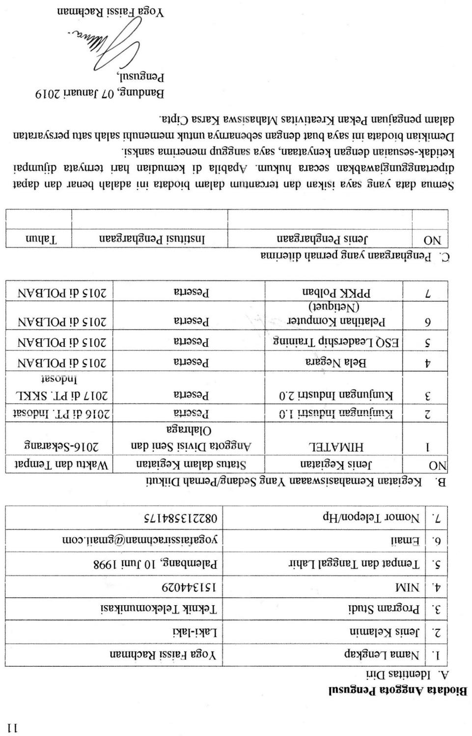**Biodata Anggota Pengusul**

1. Identitas Diri

|  |  |  |
| --- | --- | --- |
| 1. | Nama Lengkap | Yoga Faissi Rachman |
| 2. | Jenis Kelamin | Laki-laki |
| 3. | Program Studi | Teknik Telekomunikasi |
| 4. | NIM | 151344029 |
| 5. | Tempat dan Tanggal Lahir | Palembang, 10 Juni 1998 |
| 6. | Email | [yogafaissirachman@gmail.com](mailto:yogafaissirachman@gmail.com) |
| 7. | Nomor Telepon/Hp | 082213584175 |

1. Kegiatan Kemahasiswaaan Yang Sedang/Pernah Diikuti

|  |  |  |  |
| --- | --- | --- | --- |
| NO | Jenis Kegiatan | Status dalam Kegiatan | Waktu dan Tempat |
| 1 | HIMATEL | Anggota Divisi Seni dan Olahraga | 2016-Sekarang |
| 2 | Kunjungan Industri 1.0 | Peserta | 2016 di PT. Indosat |
| 3 | Kunjungan Industri 2.0 | Peserta | 2017 di PT. SKKL Indosat |
| 4 | Bela Negara | Peserta | 2015 di POLBAN |
| 5 | ESQ Leadership Training | Peserta | 2015 di POLBAN |
| 6 | Pelatihan Komputer (Netiquet) | Peserta | 2015 di POLBAN |
| 7 | PPKK Polban | Peserta | 2015 di POLBAN |

1. Penghargaan yang pernah diterima

|  |  |  |  |
| --- | --- | --- | --- |
| NO | Jenis Penghargaan | Institusi Penghargaan | Tahun |
|  |  |  |  |

Semua data yang saya isikan dan tercantum dalam biodata ini adalah benar dan dapat dipertanggungjawabkan secara hukum. Apabila di kemudian hari ternyata dijumpai ketidak-sesuaian dengan kenyataan, saya sanggup menerima sanksi.

Demikian biodata ini saya buat dengan sebenarnya untuk memenuhi salah satu persyaratan dalam pengajuan Pekan Kreativitas Mahasiswa Karsa Cipta.

Bandung, 07 Januari 2019

Pengusul,

Yoga Faissi Rachman

**Biodata Anggota Pengusul**

1. Identitas Diri

|  |  |  |
| --- | --- | --- |
| 1. | Nama Lengkap | Muhammad Nurkholis Wildan |
| 2. | Jenis Kelamin | Laki-Laki |
| 3. | Program Studi | Teknik Telekomunikasi |
| 4. | NIM | 171344020 |
| 5. | Tempat dan Tanggal Lahir | Garut, 30 Oktober 2018 |
| 6. | Email | [Wildanm216@gmail.com](mailto:Wildanm216@gmail.com) |
| 7. | Nomor Telepon/Hp | 081572174025 |

1. Kegiatan Mahasiswa Yang Sedang/Pernah Diikuti

|  |  |  |  |
| --- | --- | --- | --- |
| NO | Jenis Kegiatan | Status dalam Kegiatan | Waktu dan Tempat |
|  |  |  |  |

1. Penghargaan Yang Pernah Diterima

|  |  |  |  |
| --- | --- | --- | --- |
| NO | Jenis Penghargaan | Institusi Penghargaan | Tahun |
|  |  |  |  |

Semua data yang saya isikan dan tercantum dalam biodata ini adalah benar dan dapat dipertanggungjawabkan secara hukum. Apabila di kemudian hari ternyata dijumpai ketidak-sesuaian dengan kenyataan, saya sanggup menerima sanksi.

Demikian biodata ini saya buat dengan sebenarnya untuk memenuhi salah satu persyaratan dalam pengajuan Pekan Kreativitas Mahasiswa Karsa Cipta.

Bandung, 07 Januari 2019

Pengusul,

Muhammad Nurkholis Wildan

**Biodata Dosen Pembimbing**

1. Identitas Diri

|  |  |  |
| --- | --- | --- |
| 1. | Nama Lengkap | Tata Supriyadi, DUT., ST., M.Eng. |
| 2. | Jenis Kelamin | Laki – laki |
| 3. | Program Studi | Teknik Telekomunikasi |
| 4. | NIDN | 0026112603 |
| 5. | Tempat dan Tanggal Lahir | Bandung, 26 Nopember 1963 |
| 6. | Email | [tatasupriyadi@yahoo.com](mailto:tatasupriyadi@yahoo.com) |
| 7. | Nomor Telepon/Hp | 08121496565 |

1. Riwayat Pendidikan

|  |  |  |  |
| --- | --- | --- | --- |
| Gelar Akademik | Sarjana | S2/Magister | S3/Doktor |
| Nama Institusi | Universitas Kristen Maranatha | Universitas Gajah Mada |  |
| Jurusan/Prodi | Teknik Elektro | Teknik Elektro / Sistem Komputer dan Informatika |  |
| Tahun Masuk-Lulus | 1998-2000 | 2009-2011 |  |

1. Rekam Jejak Tri Dharma PT

C.1 Pendidikan/pengajaran

|  |  |  |  |
| --- | --- | --- | --- |
| NO | Nama Mata Kuliah | Wajib/Pilihan | SKS |
| 1 | Desain Elektronika/Bengkel ME | Wajib | 3 |
| 2 | Manajemen Proyek | Wajib | 4 |
| 3 | Pemerograman WEB | Wajib | 4 |

C.2 Pengalaman Penelitian

|  |  |  |  |  |
| --- | --- | --- | --- | --- |
| 1. | 2012 | DIPA  (Terapan) | Anggota | Pengembangan Rear-end Collision Warning System berbasis Fuzzy Logic |
| 2. | 2013 | DIPA  (Pengembangan Laboratorium) | Anggota | Pengembangan Modul Praktikum *Switching Power Supply* Sebagai Alat Bantu Pengajaran Praktikum Dasar Sistem Komputer Program Studi Teknik Telekomunikasi |
| 3. | 2014 | DIPA  (Pengembangan Laboratorium) | Anggota | Pengembangan Modul Praktikum Personal Computer Sebagai Alat Bantu Pengajaran Praktikum Dasar Sistem Komputer Program Studi Teknik Telekomunikasi |
| 4. | 2016 | DIPA  (Pengembangan Laboratorium) | Anggota | Pengembangan Modul Praktikum Sistem Unit Display Personal Computer (PC) Untuk Pembelajaran Praktikum Dasar Teknik Komputer |
| 5. | 2016 | DIPA (Penelitian Terapan Berbasis KBK) | Ketua | Rancang Bangun Alat Bantu Baca Nilai Nominal Uang Kertas Rupiah Untuk Penyandang Tunanetra Menggunakan Algoritma Backpropagation |
| 6. | 2017 | RISTEK DIKTI (Penelitian Produk Terapan) | Ketua | Pengembangan Alat Bantu Pengganti Indera Penglihatan  Berbasis Embedded System Bagi Disabilitas Netra |

C.3 Pengalaman Pengabdian Kepada Masyarakat

|  |  |  |  |  |
| --- | --- | --- | --- | --- |
| No. | Tahun | Judul | Sumber | Jumlah (Rp) |
| 1. | 2012 | Pelatihan Administrasi Perkantoran di Kelurahan Gegerkalong | DIPA | 10.000.000,- |
| 2. | 2012 | Sistem Peringatan Intercom melalui jaringan LAN untuk mendukung SISKAMLING di Kelurahan Gegerkalong | DIPA | 10.000.000,- |
| 3. | 2015 | Pendampingan Penataan Ulang dan Teknik Pengoperasian Sound Sistem di Mesjid Jami Al-Haq | DIPA | 15.000.000,- |
| 4. | 2016 | Pendampingan Dan Pelatihan Teknik Perancangan, Penginstalasian dan Pengoperasian Sistem Komunikasi Radio Dan Data Untuk Anggota SENKOM Mitra POLRI | DIPA | 20.000.000,- |

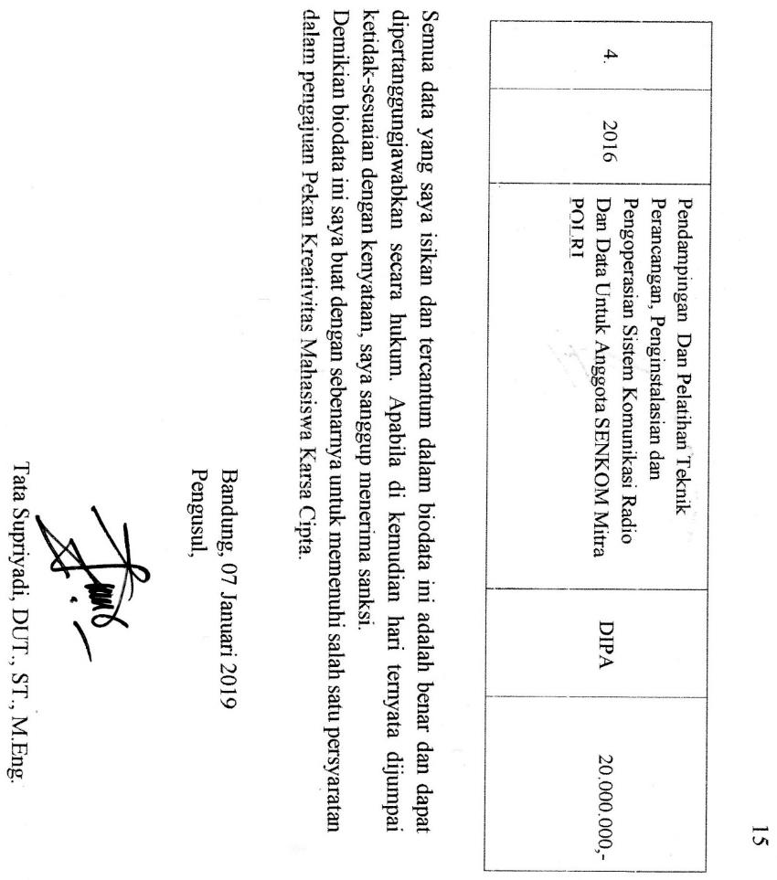

Semua data yang saya isikan dan tercantum dalam biodata ini adalah benar dan dapat dipertanggungjawabkan secara hukum. Apabila di kemudian hari ternyata dijumpai ketidak-sesuaian dengan kenyataan, saya sanggup menerima sanksi.

Demikian biodata ini saya buat dengan sebenarnya untuk memenuhi salah satu persyaratan dalam pengajuan Pekan Kreativitas Mahasiswa Karsa Cipta.

Bandung, 07 Januari 2019

Pengusul,

Tata Supriyadi, DUT., ST., M.Eng.

## Lampiran 2. Justifikasi Anggaran Kegiatan

|  |  |  |  |
| --- | --- | --- | --- |
| **1. Jenis Perlengkapan** | Volume | Harga Satuan (Rp) | Nilai (Rp) |
| Toolset Elektronik | 1 Set | 500.000 | 500.000 |
| Modul Akuisisi Data | 1 Set | 1.800.000 | 1.800.000 |
| Terminal | 1 Set | 100.000 | 100.000 |
| SUB TOTAL (Rp) | | | 2.400.000 |

|  |  |  |  |
| --- | --- | --- | --- |
| **2. Bahan Habis Pakai** | Volume | Harga Satuan (Rp) | Nilai (Rp) |
| PCB | 2 Buah | 200.000 | 400.000 |
| VCO ROS-2270W-2 1660-2270 | 2 Buah | 400.000 | 800.000 |
| Timah & loftet | 2 Buah | 60.000 | 120.000 |
| Casing | 2 Buah | 150.000 | 300.000 |
| VCO Crytek-CVCO55CL | 2 buah | 300.000 | 600.000 |
| VCO Crystek CVCO55BE 1600-1850 | 2 buah | 300.000 | 600.000 |
| IC Power Amplifier GSM800 MHz | 2 buah | 200.000 | 400.000 |
| IC Power Amplifier IC GSM1800 MHz | 2 buah | 300.000 | 600.000 |
| IC Power Amplifier IC 4G-LTE 2100 MHz | 2 buah | 400.000 | 800.000 |
| Resistor (varian) | 1 Set | 30.000 | 30.000 |
| Kapasitor (Varian) | 1 Set | 50.000 | 50.000 |
| Dioda Zener 1N4728 | 10 Buah | 500 | 5.000 |
| Dioda Zener 1N5235B | 10 Buah | 500 | 5.000 |
| Dioda Zener 1N146D | 10 Buah | 700 | 7.000 |
| IC DSE1307 RTC | 2 Buah | 3.500 | 7.000 |
| Konektor SMA | 4 Set | 20.000 | 80.000 |
| IC NE555 N | 3 Buah | 4.000 | 12.000 |
| IC OP-Amp LM741 | 3 Buah | 7.000 | 21.000 |
| AT-MEGA8-PU | 1 Buah | 50.000 | 50.000 |
| Osiloskop Mini Digital | 1 Buah | 2.000.000 | 2.000.000 |
| IC 7805 Regulator | 6 Buah | 5.000 | 30.000 |
| LM 317 Regulator | 6 Buah | 5.000 | 30.000 |
| TRAFO 5A | 1 Buah | 150.000 | 150.000 |
| RELAY 5 V | 3 Buah | 25.000 | 75.000 |
| Multimeter Digital | 1 Set | 1.000.000 | 1.000.000 |
| SUB TOTAL (Rp) | | | 8.172.000 |

|  |  |  |  |
| --- | --- | --- | --- |
| **3. Perjalanan** | Volume | Harga Satuan (Rp) | Nilai (Rp) |
| Perjalanan ke percetakan PCB | 5 Kali | 75.000 | 150.000 |
| Perjalanan ke Jaya Plaza, Bandung | 5 Kali | 75.000 | 150.000 |
| Parkir | 20 Kali | 3.000 | 60.000 |
| SUB TOTAL (Rp) | | | 360.000 |

|  |  |  |  |
| --- | --- | --- | --- |
| **4. Lain-lain** | **Volume** | **Harga Satuan (Rp)** | Jumlah (Rp) |
| Kertas | 2 Rim | 60.000 | 120.000 |
| Tinta | 4 Set | 100.000 | 400.000 |
| Seminar Nasional | 1 Kali | 1.000.000 | 1.000.000 |
| SUB TOTAL (Rp) | | | 1.520.000 |

## Lampiran 3. Susunan Organisasi Tim Pelaksana dan Pembagian Tugas

|  |  |  |  |  |  |
| --- | --- | --- | --- | --- | --- |
| No | Nama/ Nim | Program Studi | Bidang Ilmu | Alokasi Waktu (jam / minggu) | Uraian Tugas |
| 1. | Faisal Zidni (161344011) | D4 | Teknik Telekomunikasi | 20 jam | Bagian RF-Section Jammer GSM800 & GSM1800 |
| 2. | Yoga Faissi Rachman (151344029) | D4 | Teknik Telekomunikasi | 20 jam | Bagian RF-Section Jammer 4G-LTE 2100 MHz dan IF-Section Jammer |
| 3. | Muhammad Nurkholis Wildan (171344003) | D4 | Teknik Telekomunikasi | 20 jam | Bagian Program Kendali otomatis Jammer |

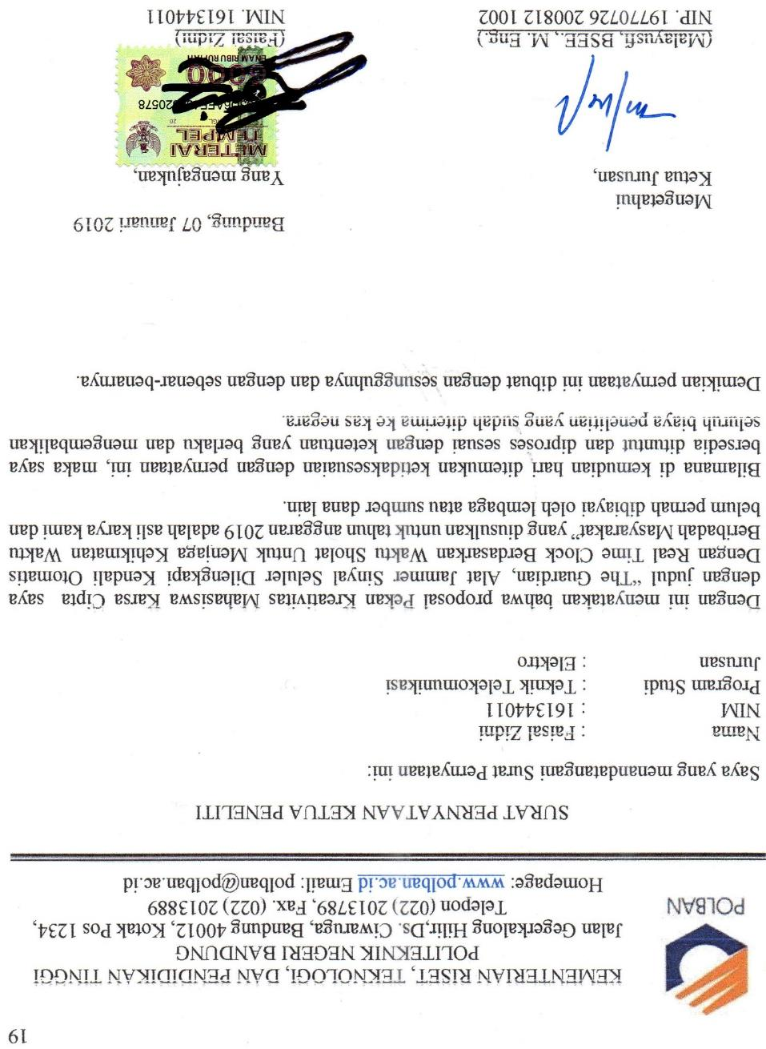KEMENTERIAN RISET, TEKNOLOGI, DAN PENDIDIKAN TINGGI

POLITEKNIK NEGERI BANDUNG

Jalan Gegerkalong Hilir,Ds. Ciwaruga, Bandung 40012, Kotak Pos 1234, Telepon (022) 2013789, Fax. (022) 2013889

Homepage: [www.polban.ac.id](http://www.polban.ac.id) Email: polban@polban.ac.id



## Lampiran 4. Surat Pernyataan Ketua Peneliti

SURAT PERNYATAAN KETUA PENELITI

Saya yang menandatangani Surat Pernyataan ini:

Nama : Faisal Zidni

NIM : 161344011

Program Studi : Teknik Telekomunikasi

Jurusan : Elektro

Dengan ini menyatakan bahwa proposal Pekan Kreativitas Mahasiswa Karsa Cipta saya dengan judul “The Guardian, Alat Jammer Sinyal Seluler Dilengkapi Kendali Otomatis Dengan Real Time Clock Berdasarkan Waktu Sholat Untuk Menjaga Kehikmatan Waktu Beribadah Masyarakat” yang diusulkan untuk tahun anggaran 2019 adalah asli karya kami dan belum pernah dibiayai oleh lembaga atau sumber dana lain.

Bilamana di kemudian hari ditemukan ketidaksesuaian dengan pernyataan ini, maka saya bersedia dituntut dan diproses sesuai dengan ketentuan yang berlaku dan mengembalikan seluruh biaya penelitian yang sudah diterima ke kas negara.

Demikian pernyataan ini dibuat dengan sesungguhnya dan dengan sebenar-benarnya.

|  |  |
| --- | --- |
| Mengetahui  Ketua Jurusan,  (Malayusfi, BSEE., M. Eng.)  NIP. 19770726 200812 1002 | Bandung, 07 Januari 2019  Yang mengajukan,  (Faisal Zidni)  NIM. 161344011 |

## Lampiran 5. Gambaran Teknologi yang Hendak Diharapkan

12:00

**Jammer Device**

Jamming area

Sinyal Yang diterima MS dari BTS

Sinyal jamming + Noise (Downlink)

Tidak ada sinyal yang diterima MS dari BTS

Sinyal yang dipancarkan BTS

Base Station

Gambar 5.1 Ilustrasi *Jammer Device* di Lingkungan Masjid

Sistem Jammer ini akan meredam sinyal seluler GSM800, GSM1800, dan 4G-LTE 2100 MHz. Dengan mikrokontroler dan IC real time clock yang terintegrasi, jammer dapat aktif otomatis berdasarkan 5 waktu sholat yang tersimpan di IC real time clock dan dipanggil dengan program mikrokontroller. Konsep jammer yang akan digunakan adalah *Denial of service,* dimana terdapat IF-section yang akan membangkitkan sinyal *White Noise* dan dicampurkan dengan sinyal segitiga lalu dimodulasikan bersama sinyal carrier dari output VCO.Sinyal modulasi ini akan dikuatkan oleh power amplifier untuk menutupi sinyal seluler yang dipancarkan dalam frekuensi yang sama. User yang berada pada jamming area tidak dapat menerima sinyal yang dipancarkan BTS, sehingga tidak bisa menggunakan voice call atau internet. Sedangkan User yang berada di luar area jamming, bisa menerima sinyal dari BTS karena diluar area efek jamming.